Titre du Document
Sous-titre ou Description du document

Auteurs
Billy
Nom de l'auteur n°2
Nom de l'auteur n°3

Maitrise d'Oeuvre: H4312
Maitrise d'Ouvrage: GSTP

Référence | NOM DOC REF | Version | 1.0
Avancement | Terminé/En cours | VALIDÉ/NON VALIDÉ
Dernière mise à jour | 01/05/11

Visa
Date | 01/05/11 | Responsable | NOM

Table des matières
1 Historique du document 3
2 Introduction 4
2.1 Présentation du projet 4
2.1.1 Contexte 4
2.1.2 Objectifs 4
2.2 Présentation du document 4
2.3 Document applicables/Documents de référence 4
2.3.1 Documents applicables 4
2.3.2 Documents de référence 4
2.4 Terminologie et Abréviations 4
3 Contenu 1 4
4 Contenu 2 5
4.1 etc 5

Historique du document
Date | Auteur | Version | Sujet de la modification
12/30/1899 | Nom Prénom | 1.0 | Création

Introduction

Présentation du projet

Contexte
Il a pour objectif de restituer le projet dans son contexte. Cette description du contexte est définie dans tous les livrables

Objectifs
Ce paragraphe présente les objectifs du projet. De même, ils sont présents dans tous les livrables.

Présentation du document
Présentation du documents avec ses rôles majores.

Document applicables/Documents de référence

Documents applicables
Un document applicable est un document devant être appliqué. Dans le cadre du projet, le cahier des charges est un document applicable pour l’élaboration du dossier de spécifications techniques, qui lui est un document applicable pour le dossier de conception de la nouvelle architecture.
Les plans-types ne font pas partie de cette catégorie de documents.

Documents de référence
Un document de référence est un document qui sert de repère. Ainsi, nous pourrons nous appuyer sur ce type de documents pour élaborer les livrables. Les documents de référence pour le document ci-présent sont les suivants:
- Plan-type «dossier de gestion de la documentation»
- etc.

Terminologie et Abréviations
Les différentes terminologies utilisées dans les différents documents ainsi que les abréviations sont répertoriées dans le document intitulé «Glossaire». De même, les sigles employés dans tous les dossiers seront répertoriés dans ce même document. Cependant, cette règle n’est pas absolue puisque chaque document peut présenter un paragraphe sur la terminologie/abréviations.

Contenu 1

Contenu 2

Le département Achat

Organisation
Ce département est composé de 2 personnes réparties dans 3 services :
- Service Gestion des Fournisseurs
- Service d'achat du matériel
- Service Location du Matériel
Il ne connaît pas de grands changements par rapport à l'organisation actuelle. La plus grosse différence vient de la suppression de la gestion de l'achat des pièces de rechanges qui sont directement facturées par l'entreprise de maintenance.

Diagramme de cas d'utilisation
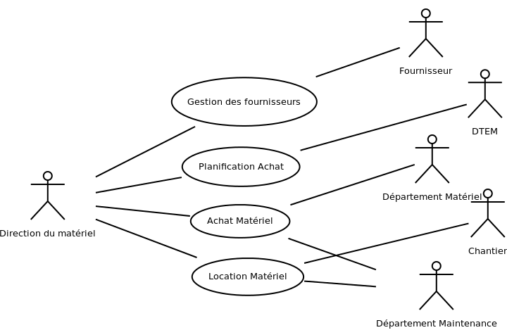figure 1: Diagramme de cas d'utilisation de la solution spécifique dans le département Achat

Procédure
Nous n'allons pas décrire tous les processus du département Achat car ce serait trop long mais nous allons décrire le processus de planification des achats.

Description de la Procédure de planification des achats

Le département Matériel édite à intervalle régulier (tous les ans) un planning d'affectation du matériel. Il le fait en fonction du parc matériel qu'il gère. Mais parfois, il n'y a pas assez de matériel nécessaire. Il effectue donc des demandes d'achat de matériaux (Dmde. Achat/Matériaux). Le département Achat se retrouve donc avec les achats nécessaires au cours de l'année. Il traite donc ces demandes et les transmets aux fournisseurs en temps voulu. Le principal changement se trouve dans la façon de planifier les commandes. Le logiciel nous permettra de grouper les commandes en fonction de leur urgence, les coupler avec les demandes ponctuelles (location, …) de façon à obtenir les meilleurs prix.

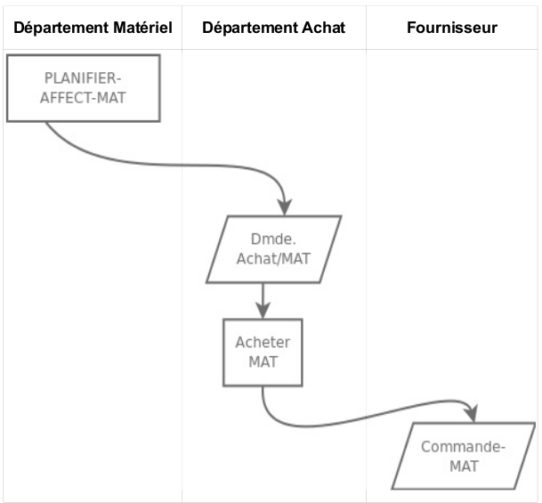

Niveau Applicatif
La solution que nous proposons implique une nouvelle application informatique qui va faciliter la gestion des fournisseurs en permettant :
- une comparaison rapide des offres disponibles
- une base de données des différents accords passés avec les fournisseurs
- la planification des achats sur les moyens et long termes.

L'application actuelle de gestion des bons de commandes sera remplacée par une application équivalente intégrée au sein de notre solution.

Tout ceci permettra au final :
- de gérer plus facilement les fournisseurs
- bénéficier de bons prix grâce à une fidélisation des fournisseurs
- prévoir les achats sur le long terme

Note :
Ceci est une note !
IMPORTANT !
Ceci est une note importante !
ATTENTION !
Ceci est une note importante !

Note aux développeurs :
Ceci est une note pour les développeurs !
Exemples :
- Prévoir en flexibilité : la liste pourra changer au cours du temps et être 10 fois plus longue.
- Le système AX est incompatible avec le produit AY : Utilisez la méthode BY.
Note aux fonctionnels :
Ceci est une note pour les fonctionnels.
Exemple :
- Cette décision a été prise afin de rester en accord avec la procédure A090.
- Cette étape de validation est particulièrement importante dans le processus de gestion du magasin. Vérifiez à deux fois plutôt que d' « auto-valider ».
Note aux testeurs :
Ceci est une note pour les testeurs.
Exemple :
- Pensez à vérifier le comportement de chaque champ obligatoire lorsqu'il est vide.
- Ce traitement est gourmand en ressources. Un test de configuration minimale nécessaire serait interressant ici.

